# 多台docker服务器安装NTP保证时间同步

## Cturra/ntp

该镜像需要有一台做同步的主服务器安装启动了ntp

### 拉取镜像与运行

拉取

docker pull cturra/ntp

运行

docker run --name=ntp \

--restart=always \

--detach=true \

--publish=123:123/udp \

--cap-add=SYS_NICE \

--cap-add=SYS_RESOURCE \

--cap-add=SYS_TIME \

cturra/ntp

### 修改容器中配置文件的位置

网上有说配置文件的位置为/var/lib/docker/aufs/diff/

我找到的配置文件的位置都在/var/lib/docker/overlay2

进入该配置文件会看到很多uuid码为文件名的文件

如果有安装了其他的镜像文件容器，该目录中会有其他容器的文件，我们可以用命令

docker inspect ntp (ntp为容器名称)

来查找我们需要的文件名，路径大概位置在GraphDriver:{Data:{LowerDir:文件}}

要找到ntpd.conf的文件，找起来可能会有点麻烦，进入uuid码的文件再进入diff文件再进入etc文件就能看到ntpd.conf文件，如果没有就换一个文件试试

本人找到两个ntpd.conf文件，其中有一个是我们需要改动的，文件内容类似如下：

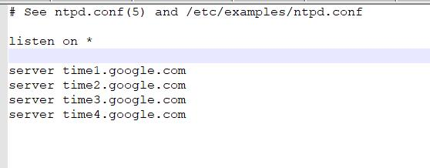

我们可以注释掉四个server并自己添加server

server 主服务器的ip地址（安装了ntp的服务器）

### 测试

重启ntp： docker restart ntp

时间与主服务器时间同步

可以用ntpdate -q <docker_host_ip>

命令查看时间是否同步

可以用docker exec ntp ntpctl -s status

查看ntpd状态详细信息

<https://hub.docker.com/r/cturra/ntp>